Анкета животного без владельца от 22.10.2022г.

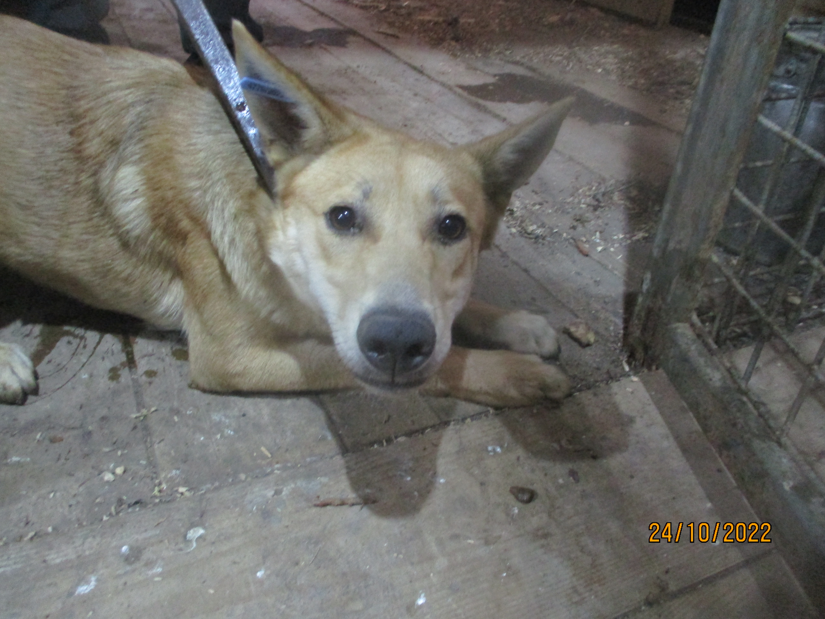 | Дата отлова, место (район, улица, дом) | Краснооктябрьский район, ул. Прибалтийская
 | Пол животного | Самец – 4779/2022
 | Дата вакцинации | 02.11.2022 г.
 | Дата кастрации/стерилизации | 02.11.2022 г.
 | Дата выпуска, место (район, улица, дом) | 09.11.2022 г. – среда обитания

